SQM pro PC
verze 1.1.3

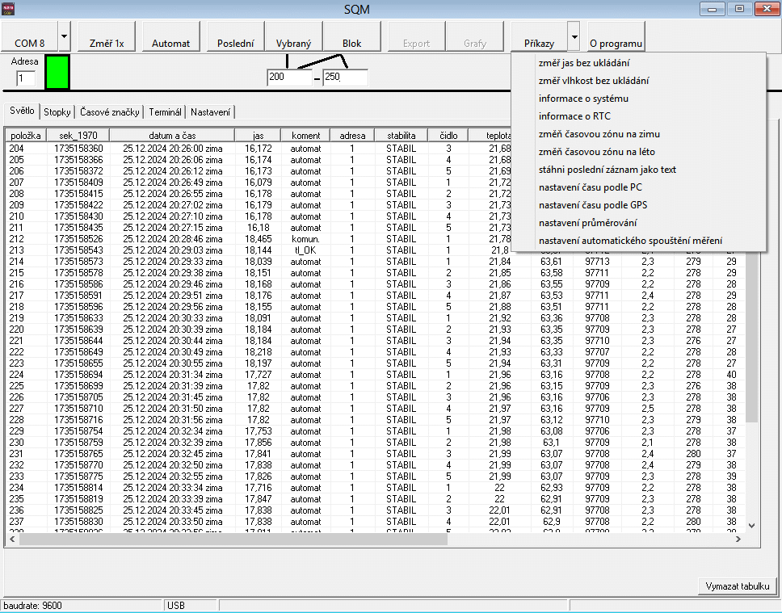

Úvod:

Program je pokusem o náhradu Unihedron Device Manageru pro moje SQM.
V současné době je to spíš jen ukázka, že může fungovat.
Rozhodně se ale nedá považovat za dokončený.

Pokud o program nebude zájem, nemám v plánu na něm dál pokračovat.
Dávám ho k dispozici včetně zdrojových kódů do Visual Basicu 6.0.

Upozornění:
Program nemá úplně blbuvzdorně ošetřené vstupy, a proto se může stát, že někdy zhavaruje. Když mi napíšete postup, při kterém k selhání došlo, zkusím to opravit.

Popis:

Při spuštění si program okamžitě 'osahá' použité COM porty.
Testuje se ale jen rozsah COM1 až COM16.

Když nějaký COM port v tomto rozsahu nalezne, zapíše ho do podmenu prvního tlačítka v nástrojové liště.

Pomocí malé šipky u prvního tlačítka je možné COM port vybrat.
Jako poslední položka v podmenu prvního tlačítka je funkce "Refresh", která znovu vyhledá aktivní COM porty.

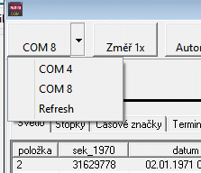

Do vstupního políčka "Adresa" se zadává adresa, která je nastavena v SQM.
Vedle políčka "Adresa" je barevný indikátor stavu komunikace.
Červená barva znamená nepřipojené SQM, nebo chyba komunikace.
Modrá je pokus o komunikaci na zvoleném portu (test komunikace probíhá různými rychlostmi).
Žlutá znamená nalezené SQM a probíhající pokus o stažení konfigurace (seznam ovládacích kódů, nastavená jazyková verze, verze programu)
Zelená je připojené SQM a správná verze programu.

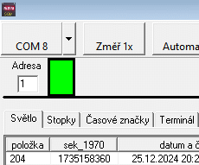

Stiskem tlačítka s vybraným COM portem dojde k pokusu o navázání spojení s SQM přes USB.
Zároveň se kontroluje správnost adresy.
Kontrola adresy je plánována hlavně pro budoucí rozšíření, kdy by mělo být možné komunikovat s více SQM na společné sběrnici RS485.
Zatím ale tento typ komunikace nebyl v PC programu zprovozněn.

Když se spojení podaří, komunikační indikátor změní barvu na zelenou.

Tím se aktivuje nástrojový panel s tlačítky

Změř 1x
Připojené SQM změří 1x hodnotu jasu, uloží ji do vnitřní EEPROM a po dokončení měření se hodnota uloží do tabulky.

Automat
V pravidelných intervalech (5 sekund) kontroluje, jestli se ve vnitřní EEPROM paměti SQM objevily nějaké nové záznamy. Pokud ano, nové záznamy se stáhnou do tabulek.

Poslední
Zjistí číslo posledního záznamu v SQM a stáhne ho do příslušné tabulky.

Vybraný
Do tabulky stáhne číslo vybraného záznamu.
Číslo požadovaného záznamu se zadává do prvního zadávacího políčka.
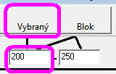

Blok
Do tabulek stáhne všechny záznamy ve zvoleném intervalu.
Od čísla v prvním textovém políčku do čísla v druhém textovém políčku.
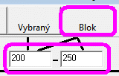

Pokud by se stalo, že zvolený záznam neexistuje, podbarví se vstupní políčka červenou barvou. Při editaci hodnoty se barva změní zpátky na bílou.
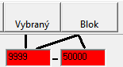

Stahování bloku záznamů je možné přerušit tlačítkem "STOP" ve spodní části okna (vedle bargrafu, který signalizuje průběh stahování).

Při zadávání intervalu bloku nesmí být druhá hodnota nižší, než první.
V případě špatného zadání se hodnota v druhém zadávacím políčku nastaví automaticky na stejnou hodnotu, jako má první políčko.

Export, Grafy
Zatím nepoužitá (neklikatelná) tlačítka, která jsou plánována pro uložení vybraných záznamů z tabulek do CSV souboru, nebo pro vytvoření grafu ze zvolených záznamů.
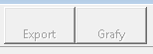

Příkazy
Zatím jen několik málo příkazů, které se odesílají do SQM.
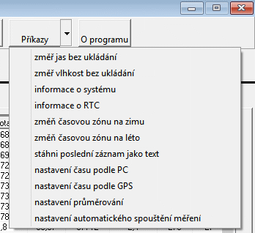

Volbou příkazu se zpřístupní tlačítko "Vykonej Příkaz".
Příkazy, které požadují zadání parametru způsobí zobrazení políčka, do kterého se parametr zadává.
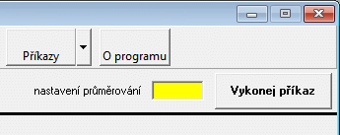

Parametr zadaný mimo povolený rozsah je podbarven červeně a příkaz se nevykoná.
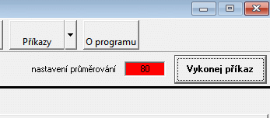

Stiskem tlačítka "Vykonej příkaz" se zvolený příkaz provede.

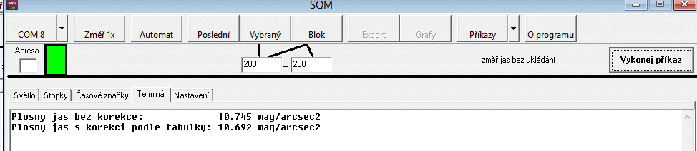

O programu
Zobrazí okno s verzí programu.
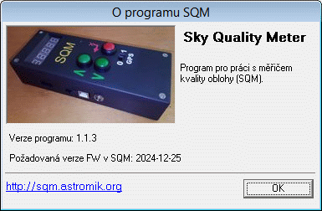

Největší část okna programu zabírají tabulky.
Jsou přepínatelné pomocí záložek "Světlo", "Stopky" a "Časové značky".
Při stahování záznamů se záznamy automaticky třídí do správných tabulek.

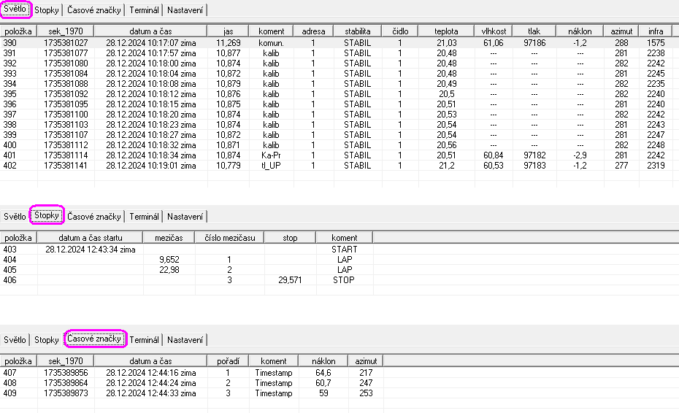

Předposlední záložka je "Terminál", do kterého se přijímají některé informace po vykonání příkazů.

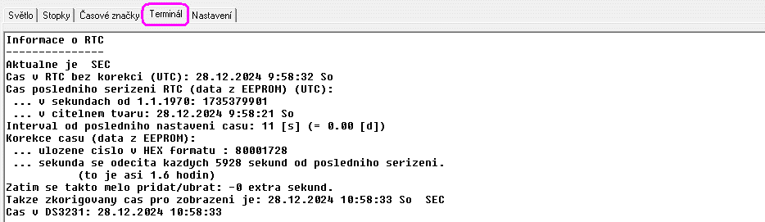

Poslední záložka je "Nastavení", kde se zatím nechá vybrat jazyková verze programu. Jazyk se nastavuje automaticky - podle jazykové verze v SQM.
Později je v plánu, že se tam bude nastavovat formát exportního souboru, nebo parametry grafů.

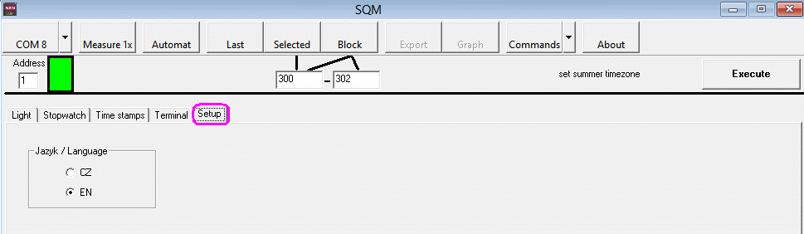

Obsah tabulek nebo terminálu je možné mazat tlačítkem v pravé spodní části okna.
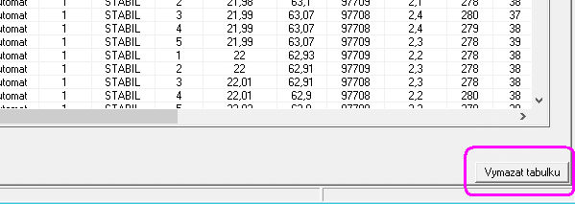

Status bar (spodní řádka okna) zobrazuje stav připojení a příkazy, které se odesílají do SQM.
Při stahování bloku dat se v pravé části zobrazuje progress bar s možností přerušení operace.

